Методическая разработка
развлечения по изобразительной деятельности
с детьми 2 младшей группы
МДОУ д/с № 7 «Колокольчик»
Дата проведения:
Педагог:

Тема: Весенняя картина (аппликация)
Программное содержание: 1. Развивать у детей интерес и желание заниматься изобразительной деятельностью.
2. Самостоятельно составлять и наклеивать изображение цветка на листе бумаги из готовых частей, правильно располагать их.
3. Воспитывать эстетическое восприятие, любовь к цветам; вызывать у детей эмоциональный отклик на полученный результат.
Методические приемы: Наглядные: сюрпризный момент-персонаж «бабочка», оформление выставки детских работ. Словесные: смысловые вопросы к детям, поощрение, творческие задания, художественное слово (стихи, песни). Практические: выполнение творческих заданий, игра, танец.
Предварительная работа: рассматривание цветов, уточнение и закрепление названий; наблюдение на прогулке; заучивание стихов, песен о весне, о маме.

Ход занятия:
Дети свободно располагаются по залу, приветствуют гостей.
Воспитатель: Дети, предлагаю поиграть в игру «Доскажи словечко». Будьте внимательны!
Какое сейчас время года? (весна)
Ярко светит и греет…. (весеннее солнышко)
Растет зеленая и сочная…. (травка)
Прилетели …. (птицы)
Растут и расцветают …. (цветочки)
Воспитатель: Весна – прекрасное время года, давайте споем весеннюю песенку.
(дети исполняют песню «Весна»)
В зал влетает «Бабочка» (взрослый персонаж) и исполняет песенку.
У бабочки очень грустный голос и грустные глаза.
Бабочка: Здравствуйте, дети!
Дети: Здравствуй, Бабочка.
Воспитатель: Бабочка, почему у тебя грустный голос?
Бабочка: На дворе весна, светит теплое солнышко, растет травка, но еще так мало цветочков, а я очень люблю летать и садится на цветочки, любоваться ими.
Воспитатель: Милая бабочка, не грусти, наши дети желают тебя развеселить. Они умеют составлять и наклеивать вырезанные из бумаги цветочки. Получится настоящая цветочная полянка.
Дети, присаживайтесь, пожалуйста, давайте составим и наклеим цветочки.
Дети выполняют практическое задание. Звучит спокойная музыка.
Воспитатель ведет индивидуальную работу.
«Бабочка» поощряет и хвалит детей.
По окончании, все детские работы выставляются на стенде.

Воспитатель: Какие разные, очень красивые получились у ребят цветочки. Давайте вспомним, как они называются.
Карина, как называется твой цветок? (ответ ребенка)
У Полины получился цветок …
Дима наклеил … и т. д. (стимулирование детской речевой активности)

Бабочка любуется цветочками, хвалит детей за старание.
Воспитатель: Дорогая бабочка, мы с ребятами хотим подарить тебе цветок – одуванчик (дарят готовую картинку). А еще - прочитать стихи о цветах.
Послушай, пожалуйста.

Дети читают стихи о цветах.

Воспитатель: Бабочка, послушай песню о цветке одуванчике, которую споют дети.

Дети исполнят песню «Одуванчик».

Бабочка: Молодцы, ребята, спасибо. Развеселили вы меня. А сейчас я хотела бы с вами поиграть.
Игра «Потанцуем с бабочкой»
Бабочка: Спасибо, дети, мне было так весело с вами, а сейчас мне пора улетать на свою весеннюю полянку.
Бабочка улетает.
Воспитатель: Ребята, присаживайтесь, пожалуйста, на стульчики.
Какие прекрасные у вас получились работы. А на что они похожи (на картины). Хорошо. А какая у вас получилась картина? (возможные варианты ответов детей: весенняя, добрая, красивая, нарядная, веселая, радостная, солнечная и т.д.)
Воспитатель: Замечательно! Я в восторге от ваших весенних картин! Вы сегодня постарались: звонко пели песню о весне, составляли и наклеивали цветы – прекрасные получились цветочки, замечательно танцевали с бабочкой и развеселили ее.
Ребята, у вас получились такте весенние красивые картинки, думаю что вы бы хотели подарить их самой любимой, красивой, нежной, умной, веселой и доброй … (мамочке). Предлагаю спеть песенку о мамочке.
Дети исполняют песню о маме.
Воспитатель: А сейчас мы возьмем свои весенние картины и пойдем в группу.

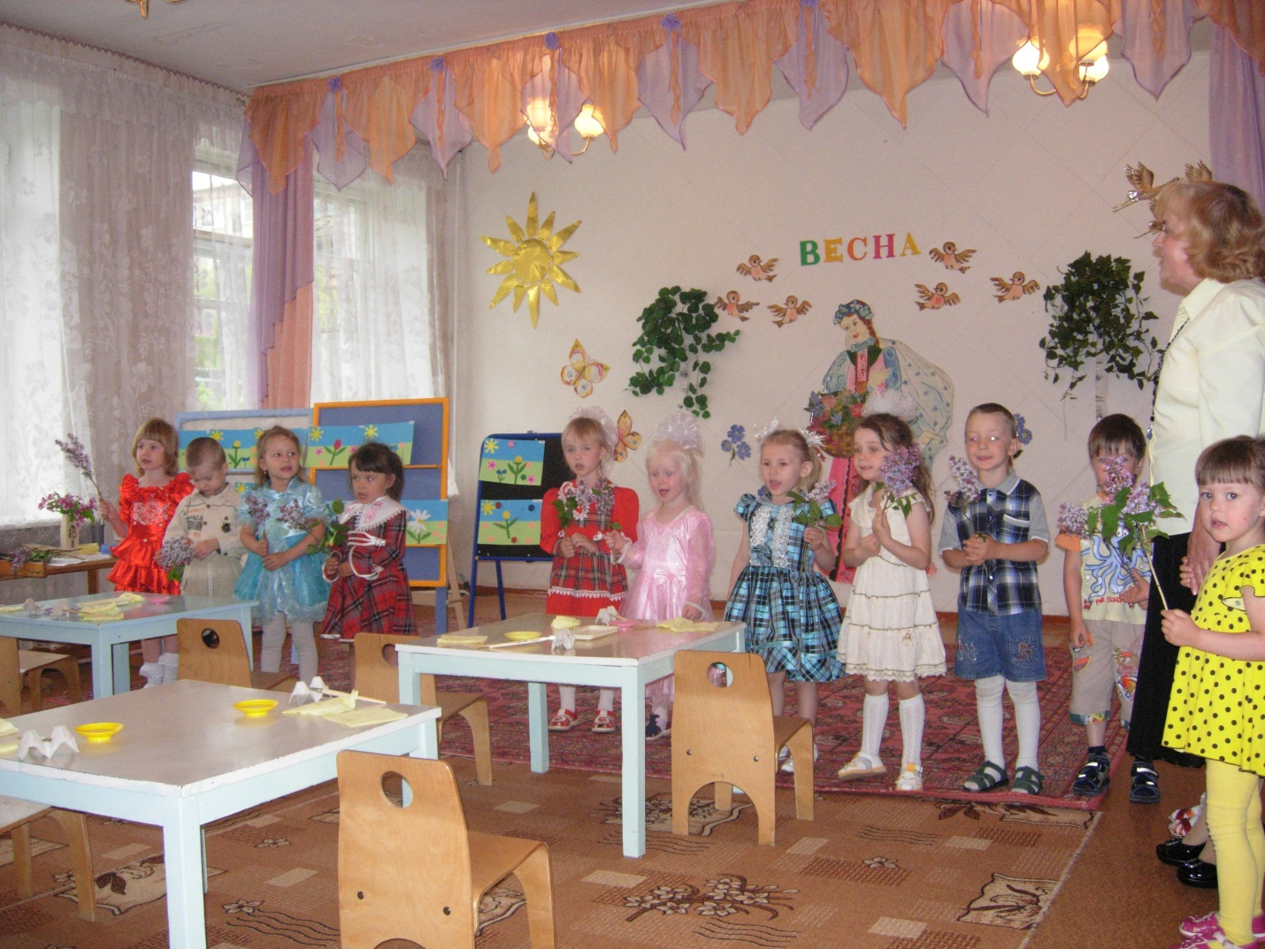

Методическое обеспечение
Музыкальный репертуар:
- Песня «Веснянка». Музыка и слова Е. Шаламовой. Журнал «Музыкальный руководитель», апрель 2008 г.
- П.И. Чайковский «Вальс цветов»
- «Песенка для мамы». Музыка и слова О. Петровой. Журнал «Музыкальный руководитель» № 8/08
- Песня «Одуванчик». Слова О. Высотской. Музыка В. Кузьмина. Журнал «Музыкальный руководитель» № 2/09.
- Игра – хоровод «Потанцуй с бабочкой»

Художественное слово:
1.«Одуванчик» Е. Серова Стихи сочиненные детьми
Носит одуванчик
Желтый сарафанчик 1. Колокольчик – дили - дон
Подрастет-нарядится В поле слышен перезвон.
В беленькое платьице 2. Василек, василек – самый нежный цветок.
Легкое, воздушное Василек, василек – мой любимый цветок. Ветерку послушное. 3. Тюльпан, тюльпан – носит яркий сарафан.

2. «Ромашка» Е. Серова
Нарядные платьица,
Желтые брошки,
Ни пятнышка нет
На красивой одежке.
Такие веселые
Эти ромашки
Вот-вот заиграют
Как дети в пятнашки.

3. «Колокольчик» Е. Трутнева
Бежит тропинка через луг,
Ныряет влево, вправо
Куда ни глянь – цветы вокруг
Да по колено травы.
И колокольчик луговой,
На тоненькой былинке,
Качаясь, гнется под травой
У солнечной тропинке.

